Road Racing på Moto Guzzi - part 20.

Sikkeda en mærkværdig sæson !!!
Ikke bare racer sæsonen, men hele sæsonen med alt hvad man kan komme i tanke om. Forsamlingsfriheden, hjemmearbejdsplads, smittespredning – ingen ende på de nye termer man ganske uforvarende blev meget nødt til at forholde sig til.
Det startede ellers så godt. Med udsigten til det første rigtige classic arrangement i mange år på den dejlige Ring Djursland i maj. Og med to afdelinger af DM i hhv. Sverige og Norge, igen fuld classic MC weekend uden biler og med alle classic klasser på banen. Og så lige et par ekstra DM løb i Danmark, sådan lige til at krydre sæsonen til fuldkommenhed. To cykler klar, Den Grønne til klasse 6 – 750 ccm og den nye Tonti 500 ccm 1980 til klasse 7B. Ja og så en træningscykel Honda CBR 125 R til at ligge og høvle rundt på, her lige ”henne om hjørnet” på den nye asfaltbane. Asfalt træning to gange om ugen op til sæsonen – SÅ ER VI KLAR !!!
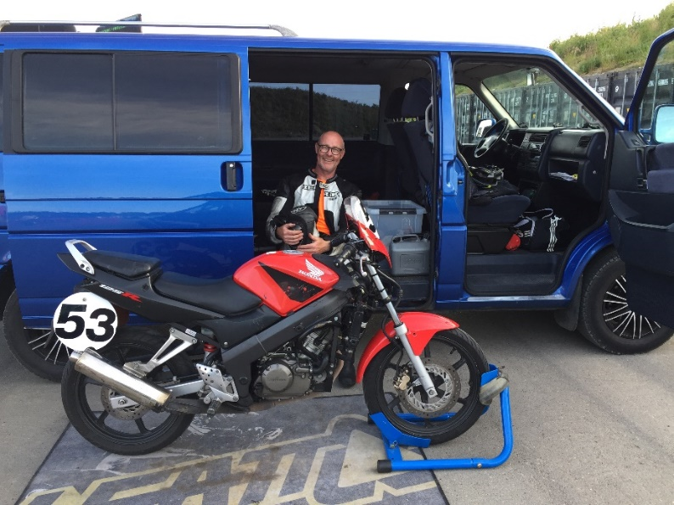
Men, Men, Men – Lige pludselig - Covid 19 – hvad er det – hvad kommer det os ved !! Men jeg skal hilse og sige – det kommer os ved.
Det fantastiske arrangement på Ring Djursland blev aflyst, med kort varsel, der var allerede over 300 classic motorcykler tilmeldt da der kom meddelelse ud om at det ikke blev til noget. Øv øv øv. Racertelt ”king size” også med plads til bilen indeni ! det var indkøbt – kalenderen blokeret så vi kunne stille op torsdag, den skulle have hele armen og mere til.
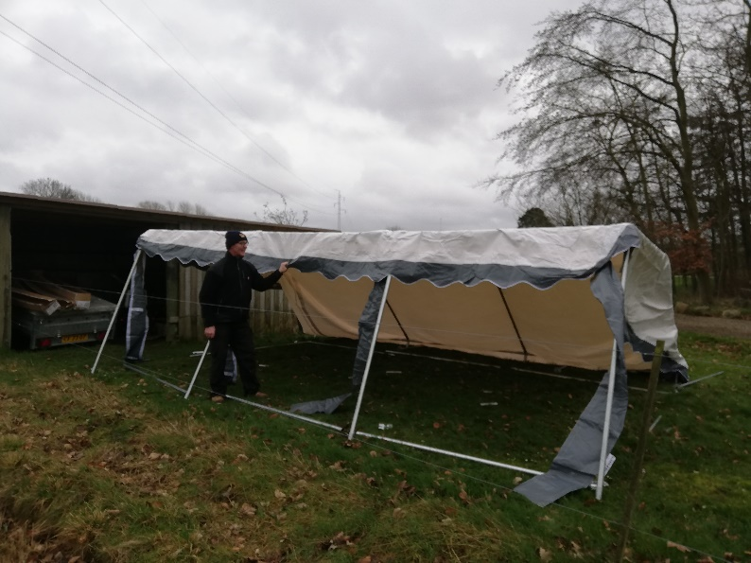

Og Jenny og jeg havde været til Guzzi vintertræf på Sjælland og fortælle om raceriet, demonstrere live streaming og fortælle om hvorfor i alverden man bruger al den tid og energi på at køre motorløb. Det blev et foredrag så ”hot” at brandalarmen gik i gang – joo – kom ikke her !! og med opfordring til alle deltagerne om at komme ud og opleve classic road racing. Og endda på Moto Guzzi, det bliver ikke større.
Ja nu kører teksten lidt i cirkler, jeg ved det godt, men jeg er nødt til at tage den totale nedlukning i flere tempi. Det var så voldsom en nedtur for mig som for så mange andre, at den må tages i bidder nu hvor skuffelsen endnu en gang skal bearbejdes, nu gennem denne beretning.
Aflysningerne raslede ind. Den spændende DM sæson sendt fuldstændig til tælling. Nordiske mesterskabsløb som jeg havde kalendersat og var klar til – bare aflyst et efter et. Hele tre halvmarathon jeg var tilmeldt, Lillebælt, Storebælt og Glamsbjerg halvmarathon. Alt udsat til 2021. Og det havde jeg også glædet mig til. Havde vinter løbetrænet seriøst og for en gangs skyld var jeg ikke ”løbet ind i” nogen skader, som jeg plejer, så jeg var helt klar. Og så til ingen verdens nytte. Var så demotiveret her midt på sommeren og gået helt i stå med løberiet at jeg meldte mig ind i den lokale løbeklub. Der finder jeg nogle dejlige skøre kugler så det er et sted jeg befinder mig rigtig godt. Nu er der gang i løberiet igen.
Og minsandten. Med hiv og sving lykkes det Aarhus Motor Klub at arrangere et en dags løb på Jyllandsringen i uge 27. Så tidligt om morgenen landede vi med store forventninger, nu kunne vi endelig komme ud og køre. Naturligvis uden tilskuere, med meget stramme restriktioner og opdelinger med minebånd og opsyns-officials. Et kæmpe arbejde fra de frivillige AMK ere, mange, mange tak for det. Vi fik armbånd med farver på ved ankomsten og måtte under ingen omstændigheder bevæge os ind i de andre armbånds områder !! Det var faktisk snydenemt at overholde, gav god mening og medvirkede til at afviklingen foregik ”som et urværk” hele dagen.
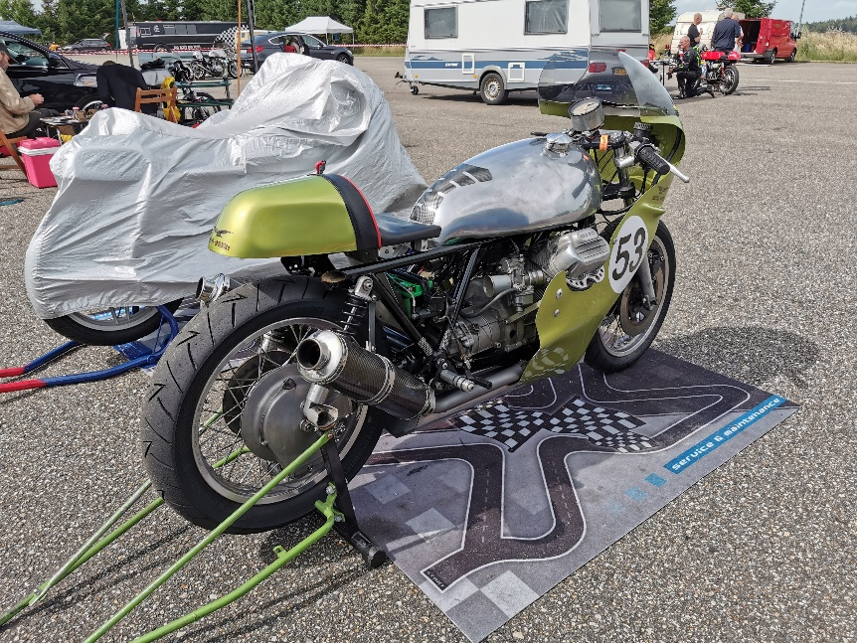
Og vi er sultne er vi – MEGET SULTNE – efter at give maksimalt gas ude på den varme asfalt. Og det er varmt, solen skinner ! hvad gik der galt for vejrguderne der ? Jenny er med og står for den tekniske afdeling af Team Holm Racing´s videoproduktion. Vi kører blandede klasser så jeg kan kun køre klasse 6 – 750 ccm 1972 med ”Den Grønne” sammen med fire andre klasser. Og det går forrygende gør det ! Forårstræningen med den lille Honda giver pote, vi er ikke bange for noget som helst og kører i tidtagningen en startplacering i anden startrække hjem – se bare –
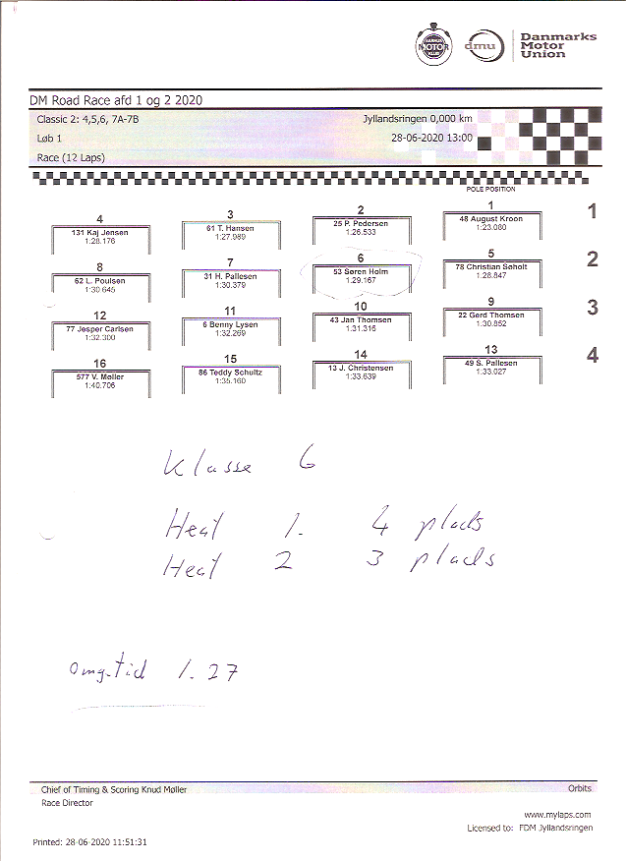
Og det er vel at mærke foran Lars Poulsen, som blev mester sidste år, med mig lige i hælene. August Kroon og Torben Geser har begge lavet en bedre tid i vores klasse, så det er bare om at holde kablerne stramme i heatene hvis der skal være chance for medalje i år. Ny mand i klassen Ville, må vi se hvad kan stille op på meget hurtig BSA Rocket 3 og Teddy på Yamahaen er jo altid lige så hurtig som mig, så det bliver spændende og meget tæt løb i år.
Meget at forholde sig til, vi når ikke at få forbindelsen mellem kamera og telefon til at fungere til første heat. Og godt det samme, Lars glider ubesværet udenom i starten og bliver foran hele heatet. August Kroon som har overtaget sin fars rolle på den ultra hurtige Triumph trident kører en suveræn sejr hjem og Geser laver andenpladsen. Jeg kører hurtigt, rigtig hurtigt men de andre er hurtigere. Holder Ville og Teddy bag mig og bliver dermed nr 4 i første heat. Det bliver svært i år.
Logistikken ikke helt i orden, må få pizza forsyning udefra da vi ikke havde fået mad med hjemmefra. Godt med venner og Jenny er frisk og får det arrangeret så vi er en flok der kan få den sult stillet.
Andet heat, samme startplacering. Nu virker live streamingen og hele heatet kan ses på facebook siden ”Søren Holm”. Og nu er der håb om placering. August har opdaget problemer med Triumphen og stiller ikke op til andet heat for ikke at ødelægge den kostbare cykel. Så er det kun Geser som starter foran mig. Lars laver dog igen en hurtig start, den går altså forbandet stærkt den Norton, så nu ligger jeg treer men jeg kan se ham hele første halvdel af løbet. Han trækker fra på langsiderne (forbandet hurtige Norton) men i svingene og nedbremsningerne henter vi ind på ham. Han ligger og kæmper med en 7A BMW cykel som også går stærkt men jeg henter ind på dem begge. Og ligger og lurer ! og så ! helt ude bagved på det røde asfalt, der bremser Lars lidt for tidligt og vi er udenom – lige i et hug, men kun få sekunder, så accelerer han udenom ud af svinget. Men nu har vi lugtet resultater, nu skal han presses. Og vi presser gør vi, det går voldsomt hurtigt og vi kører 1.27 tider – det er helt vildt. Og så lige efter hesteskoen kommer Lars for langt ud til venstre og får ikke ordentlig indgang til venstresvinget, ud på den røde asfalt – men jeg har perfekt indgang til svinget og kører bare venstre om ham mens jeg ved at jeg kan bremse senere end ham i næste sving – så bare fremad og op i gear rundt i den hurtige venstre – men men men Guzzien tager ikke det næste gear – rammer frigear – den VIL IKKE op i gear – motoren skriger på hjælp og Lars kører bare udenom igen. Forbandet da. Til næste år skal vi have vendt det gearskifte så jeg ikke skal løfte pedalen op i gear, men bare træde den op i gear som alle andre racer motorcykler. Lars er kørt, han overhaler også BMW en og jeg ligger lige efter den heatet ud. Men en tredieplads i heatet og en tredieplads i DM stillingen efter første afdeling. Ikke dårligt, ikke dårligt.
Så går der en lang sommer – uden race – Ventetiden fordrives med asfalttræning på den lille Honda og lidt motocross og en hel masse mountainbike og løbetræning. Det kan jeg jo lige så godt kaste mig over.
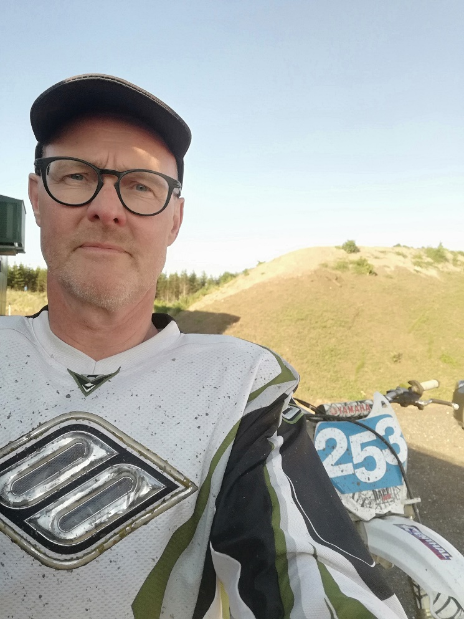
Og så endelig i september får vi lov at køre anden og sidste afdeling af vores classic road racing DM. Denne gang på den herlige Ring Djursland. Så er det om at holde fast i trediepladsen.
Jenny er frisk og vil gerne med igen – nu skal de få live streaming skal de – og vejrguderne er vågnet, så der loves regn og regn. Igen et presset arrangement på kun en søndag. Henter Jenny tidligt og så til Djursland. Armbånd på og så ud og få synet cyklen og gøre klar. Alt er presset – kun kort køretid for os motorcykler så alle klasser fra 350 ccm 1972 til 1300 ccm til og med 1987 skal køre i samme heat i en stor bulteredelighed. Sikke noget. Jeg gør indsigelse mod at slicks dæk og mønsterdæk cykler skal starte i samme heat. Men der er ikke mere køretid at bruge af, så vi når et kompromis ved at der laves split-start. Det vil sige at slicks dæk kørerne starter i samlet gruppe først og så herefter alle os andre i klasserne 1972 til 1980. Stress ! jeg husker intet fra tidtagningen, men kan se på videoen fra løbet at jeg starter som nr 3 – altså i forreste startrække !!! Hvad skete der lige der.
Det holder faktisk tørvejr. Første gruppe sendes af sted og Kaj med det røde flag holder vores gruppe tilbage til de andre er frelst igennem første sving. Kaj går ud til siden, lysene slukker og vi jager afsted. Guzzien skal lige op i fart i det laaaange første gear i close kassen og der kommer et par raketter udenom. Rundt i højresvinget og en totakts raket går næsten i stå foran mig så vi får ikke fart på ud på pitlangsiden, der kører cykler udenom, raketten forsvinder i blå røg, nu gik det jo ligeud og jeg fornemmer at mine konkurrenter i 750 klassen er blandt dem der har passeret mig. Vi er sultne, vi kører hurtigt allesammen, nogle kører som vilde så jeg holder lidt afstand til klumpen af kæmpende cykler og venter på at der bliver lidt plads før jeg satser hele butikken. Der er der så andre der ikke kan vente. På anden omgang i venstresvinget efter pitlangsiden er der pludselig arme og ben og cykler over det hele. Jeg holder næsten stille mens en kører løber i sikkerhed foran mig. Pokkers også, nu er der afstand til de forankørende. Det bliver svært nu. Jeg holder hårdt på og når et par stykker fra andre klasser undervejs men ser ikke noget til mine konkurrenter i klassen.
Ned til ryttergården og så slå op på ”speedhive” hvor resultaterne kommer strømmende ude i den nye digitale u-virkelighed. Og hvad er nu det. Geser etter, Ville nr to, han har vist fået styr på sin Rocket 3 nu og så mig på trediepladsen. Lars på Norton ”Did Not Finish”. Hen og kigge til ham. Øv for ham, han var en del af sammenstødet på anden omgang og kommer ikke ud og køre mere i dag. Jamen så holder vi os jo i medalje rækken og SKAL gennemføre andet heat.
Denne gang har vi husket rugbrød og leverpostej og Jenny laver ekstra indlæg på hjemmesiden med tid på andet heat, stilling og vinke sekvenser med Gamle Holm som live streaming. Hun kan også oplyse at vi havde over 100 deltagere med på streamingen i første heat. Det kan altså noget det internet der
Andet heat, stadig tørvejr. Jeg tager min nyerhvervede ”air vest” på og klikker den fast. Sådan en airbag til vilde motorcyklister giver altså en følelse af ekstra sikkerhed når der køres seriøst race. Det var min 60 års fødselsdagsgave til mig selv. Lidt forkælet er man vel. Og jeg har indtil nu ikke glemt at få den klikket af når jeg stiller motorcyklen – ikke endnu – det kunne nok se kønt ud i ryttergården. Har seføli en ekstra patron med hvis det skulle være. Nu er startplaceringen justeret efter placering i første heat, så vi holder nede midt i klumpen af cykler. Starten går og vi holder placering, det går godt men de andre cykler i vores klasse forsvinder foran. Vi giver gas men må holde fokus på at gennemføre. Ring Djursland er en pragtfuld bane med højder, kurver og udfordringer hele banen rundt. Vi har fint fat og kan se enkelte af slicks kørerne forude. Der er dryp på visiret. Regndråber – hvad kommer det os ved, vi kører race, det går som død og helvede, sidste race i år. Jeg hører Ramstein for mit indre øre, faneme race det her. Det regner – det regner altså, cykler kører ud af banen, de har jo slicks på – flyt jer, vi kører race og skal have pointene i hus – rødt flag, heatet er stoppet. For pokker da. Ind i ryttergården og vente på om heatet bliver genstartet. Det gør det ikke. Vi kører ned i pitten i øsende regn og venter. Og venter. Og venter og endelig kommer meldingen. Der gives fulde point for det sidste heat. For pokker da, så er andenpladsen i hus – efter Geser og lige foran Ville som da lige lavede en etter der i regnvejret i sidste heat. Flot kørt.
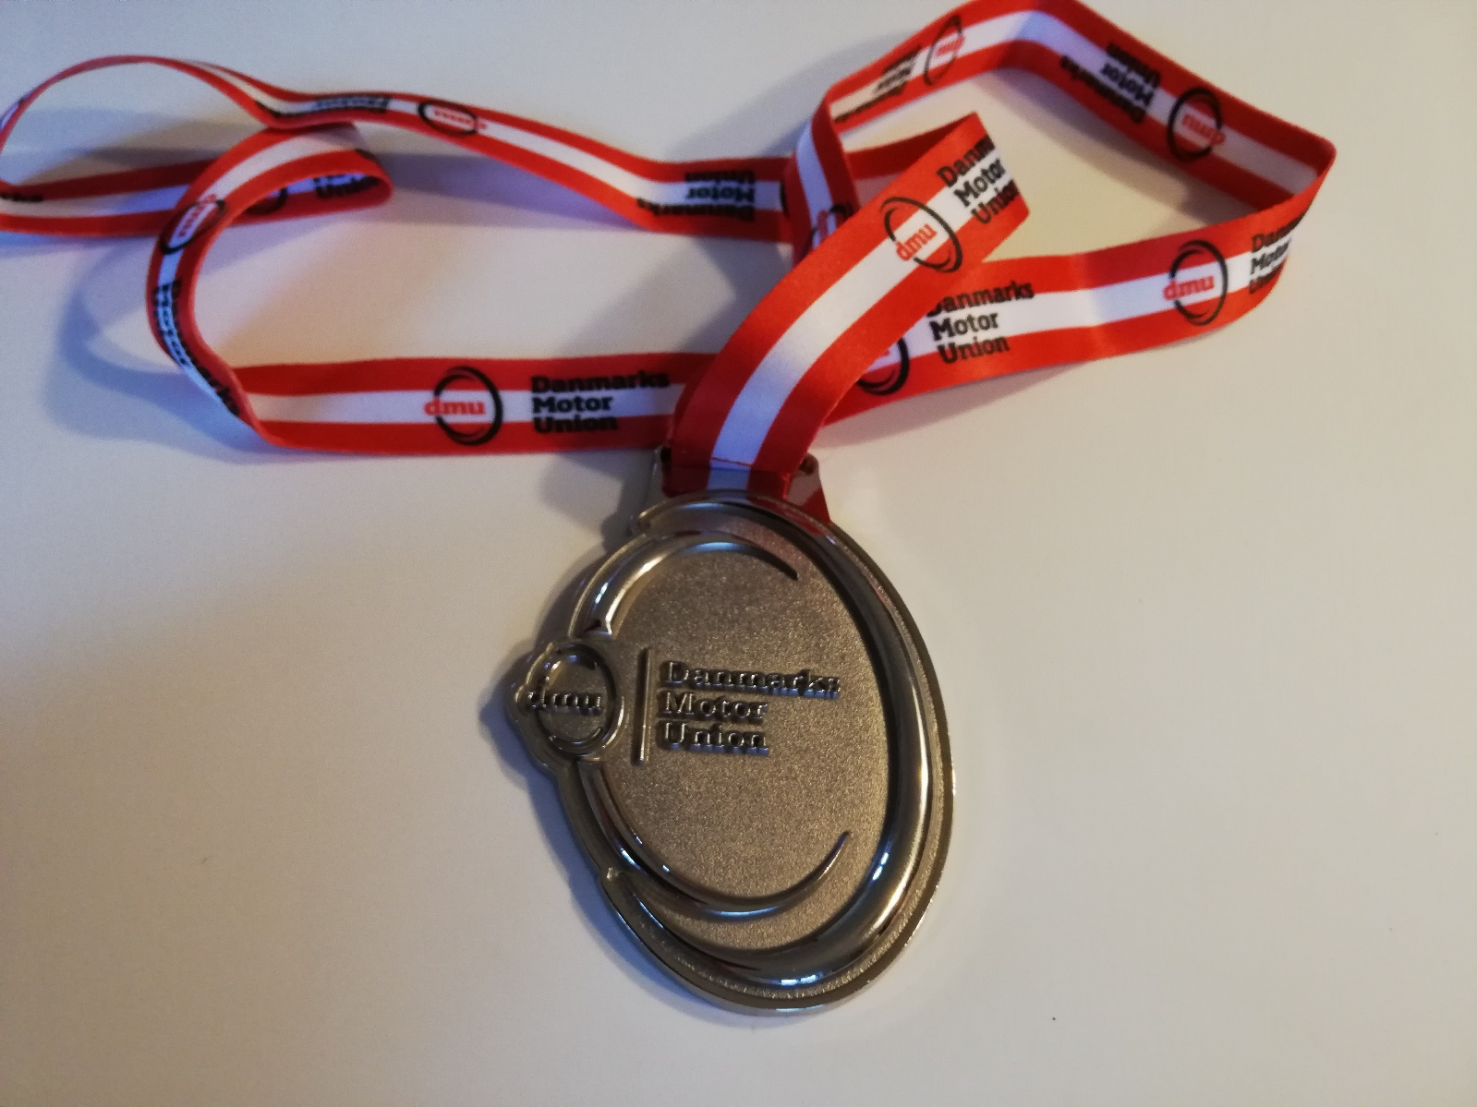
Og sådan ser den ud – sådan en sølvmedalje i et vaskeægte Danmarksmesterskab. Samme placering som de forudgående to år, så tredje år i træk, men med nye folk på førstepladsen hvert år.
Og hvad skal ventetiden på normaltilstand gå med. Optimering af Caravellen seføli, det har været planen siden 2018 da den blev indkøbt. Den skal kunne indeholde to mc plus soveplads så jeg kan køre ud i den store verden og deltage i spændende motorløb på eksotiske baner i de kommende sæsoner. Håber der bliver sæsoner og løb at deltage i. Ser ikke for godt ud lige her midt i årsskiftet til 2021. Men vi håber og der er lagt fuld DM og NM kalender, så vi skal bare være klar. Cyklerne går godt så det er sædvanlig service og så lidt ”lir” det skal der til.
Jenny har produceret et Lino Tonti klistermærke til den lille 500. Det er en modificeret kopi af Lino Tonti´s egen mærkat på hans Linto 500 ccm cykel fra for længe siden. Se bare.
Og et 748 mærkat til Den Grønne kom der også lige i julegave. Øjnene er knap tørre endnu. Det er jo også Lino Tonti som har designet det fine stel på V7 Sporten som blev fastholdt på Guzzi´s modeller langt op i 90 erne. Og Guzzi kom jo med 2 cyl. 748 ccm længe før Ducati fandt på det, så det må være på sin plads at markere det.
Og Tontis design fra de fine ”små” Guzzier som blev lanceret tilbage i 1977, det kan man se på den aller nyeste 850 ccm model fra Guzzi. Så det er langtids design den mand har præsteret.
Nok for nu – der skal skrues. Søges lidt byggetilladelse til garage til Caravellen og alle motorcyklerne og alt det grej der hører til sådan et lille racerteam. Har kørt race nu i tyve år og har næppe udsigt til mere end ti sæsoner endnu, så det er om at holde kablet stramt mens fysikken endnu er nogenlunde intakt. Så den står på tre stk. halvmarathon i 2021 og en masse mountainbike og – forhåbentlig – asfalttræning på det fine nye anlæg i Tietgenbyen, hvis det får lov at åbne igen efter vinterpausen. Igen er det klager fra folk som ikke vil motorsporten, som sætter en stopper for vores aktiviteter. Vi håber det bedste.
Vi ses i 2021 – Ciao Søren.

